SVEUČILIŠTE U ZAGREBU
MUZIČKA AKADEMIJA

GUSTAV MAHLER
IZ ČUDESNOG DJEČAKOVOG ROGA

ZAGREB, 2019.
Ovaj rad izrađen je pri Muzičkoj akademiji Sveučilišta u Zagrebu, pod vodstvom red. prof. art Mathiasa Behrendsa, red. prof. art Mladena Tarbuka, izv. prof. art Pavle Zajceva, red. prof. art Dunje Vejzović, nasl. v. pred. Mateje Pučko Petković, ass. Matije Fortune, red. prof. art. Borisa Popovića, izv. prof. art. Danka Friščića i red. prof. art. Cornelisa Witthoeffta.

Sadržaj rada

- Uvod
- Opći i specifični ciljevi rada
- Plan rada
- Rezultati rada
- Popis (audiovizualnih) priloga
- Sažetak
- Summary

- Uvod

- OSNOVNE INFORMACIJE
PREMIJERA
8. veljače 2019. godine u 19:30 sati
REPRIZE
- 9. veljače 2019. godine u 17:00 i 19:30 sati
- 11. veljače 2019. godine u 19:30 sati
- 13. veljače 2019. godine u 19:30 sati
- 15. veljače 2019. godine u 19:30 sati
- Muzička akademija
- Akademija dramske umjetnosti
- Akademija likovnih umjetnosti
- Hochschule der Künste Bern
REKTOR SVEUČILIŠTA U ZAGREBU:
Damir Boras, prof. dr. sc.
DEKANI:
Dalibor Cikojević, red. prof. art. (MA)
Franka Perković Gamulin, izv. prof. art. (ADU)
Tomislav Buntak, izv. prof. art. (ALU)
Thomas Beck, prof. dr. (HKB)

REDATELJ:
Mathias Behrends, red. prof. art., Hohschule der Künste Bern, Švicarska
DIRIGENTI (MA):
Pavle Zajcev
Corrado Valvo
Dora Remenar
Frane Bilić
Dunja Vejzović
MENTOR DIRIGENATA:
Mladen Tarbuk, red.prof. art (MA)
ASISTENT MENTORA:
Matija Fortuna, ass. (MA)

MENTORICA
Dunja Crnković-Vejzović, red. prof. art. (MA)
KOREPETITORI:
Corrado Valvo, Erasmus stručna praksa iz dirigiranja (MA)
Dora Remenar, 4. g. studija dirigiranja (MA)
Franjo Bilić, 3. g. studija dirigiranja (MA)
Josip Hrastić 5. g. studija dirigiranja (MA)
Lovro Dobrijević, apsolvent studija dirigiranja (MA)
PJEVAČI (MA):
Marko Antolković, kontratenor, 2. g. studija pjevanja u klasi prof. Lidije Horvat-Dunjko Rafaela Čanžar, mezzosopran, 3. godina studija pjevanja u klasi prof. Vlatke Oršanić
Marin Čargo, bariton, 4. g. studija pjevanja u klasi prof. Martine Zadro
Dagmar Drechslerova, mezzosopran, 5. g. studija pjevanja u klasi Cynthie Hansell-Bakić Lucija Ercegovac, mezzosopran, 4.g. studija pjevanja u klasi prof. Dunje Vejzović
Mia Gazdović, sopran, godina studija glazbene pedagogije
Nikolina Hrkać, sopran, 2. g. studija pjevanja, u klasi prof. Martine Zadro
Lucija Jelušić, sopran, 3. g. studija pjevanja u klasi prof. Martine Zadro
Jurica Jurasić Kapun, bariton, 3. g. studija pjevanja u klasi prof. Vlatke Oršanić
Tena Lončarević, sopran, 2. g. studija pjevanja u klasi prof. Giorgia Suriana
Lovro Matošević, tenor, 2.g. studija pjevanja u klasi prof. Tomislava Mužeka
Ivana Miletić, sopran, 5.g. studija pjevanja u klasi prof. Miljenke Grđan
Emilia Rukavina, mezzosopran, 3. studija pjevanja, u klasi prof. Martine Gojčete Silić
Maja Sremec, sopran, 4. g. studija pjevanja u klasi prof. Miljenke Grđan
Melis Vlahović, sopran, 5. g. studija pjevanja u klasi prof. Martine Zadro
Tjaša Zidanič, mezzosopran, 3. g. studija pjevanja, u klasi prof. Martine Gojčete Silić (erasmus)
Patricia Žudetić, sopran, 3.g. studija pjevanja u klasi prof. Miljenke Grđan
KOMORNI ANSAMBL MUZIČKE AKADEMIJE SVEUČILIŠTA U ZAGREBU
I.VIOLINA: Lara Rimac
II.VIOLINA: Urban Jerman
VIOLA: Kristina Knežević
VIOLONČELO: Stin Lebar
FLAUTA/PICCOLO: Nives Županić Tica
OBOA/ENGLESKI ROG: Antonio Haller
ROG: Matej Fridl
TRUBA: Peter Firšt
HARMONIKA: Hrvoje Štimac
HARFA: Brin Bernatović
UDARALJKE: Janko Adamek, Rupert Čunko
MENTOR:
Pavle Zajcev, izv. prof. art. (MA)
SURADNICA ZA SCENSKI POKRET:
Mateja Pučko Petković, nasl. v. pred. (MA)
KOSTIMOGRAFIJA
Barbara Repe
OBLIKOVANJE SVJETLA
Klement Zaninović, 2. godina diplomskog studija, smjer Oblikovanje svjetla (ADU)
MENTOR:
Boris Popović, red. prof. art. (ADU)
SURADNICA NA SVJETLU:
Sara Bundalo
VIZUALNI IDENTITET/OBLIKOVANJE PLAKATA
Nikolina Žabčić, 2.g. preddiplomskog studija, Smjer Animirani film i novi mediji (ALU)
MENTOR:
Danko Friščić, izv. prof. art., (ADU)

FOTOGRAFIJA
Matija Kasaić Drakšić (MA)
IZVRŠNA PRODUKCIJA
Vesna Rožić (MA)
Gabriela Paradžik (MA)
SURADNICI:
Nikša Gašpardi
Zoran Habek
Hrvoje Pavlinić
Ivan Rigljan
Bojan Šujster

2. OPĆI I SPECIFIČNI CILJEVI RADA

Gustav Mahler - Iz čudesnog dječakovog roga je operna predstava od 18 scena za glas i komorni ansambl. U središtu priče su dva lika - Ona i On, koji se nalaze u različitim svakodnevnim životnim situacijama, te pokušavaju odgovoriti na pitanje kako pronaći put kroz život. Gustav Mahler – dirigent, skladatelj i operni redatelj – nikada nije skladao operno djelo, ali je njegova operna kuća danas svjetski poznata Bečka državna opera, značajno oblikovala svjetsku opernu estetiku. Mahler ne može nijedan romantičan osjećaj ili osjećaj sreće izraziti do kraja. Istodobno uvijek prikazuje mogući ponor. Sreća i idila su uvijek u opasnosti, takoreći na oštrici noža. Uvijek je je svjestan da moderni čovjek živi u društvu koje se u svakom trenutku može raspasti uz teške posljedice. Ovo provaljivanje ponora i naozbiljnije posljedice mogu se čuti uvijek iznova u njegovoj glazbi. Čini čujnim da čak i u idili, kao i u svakom drugom ljudskom osjećaju primjećujemo onu drugu mogućnost. Čovjek je izoliran i neprihvaćen od društva. Ono radi i djeluje protiv njega. Obični ljudi su glavni likovi ovog projekta, te se oni moraju svakodnevno boriti sa životnim izazovima i životnom samoćom. Naša produkcija smješta odabrane vokalne radove u napetost između glazbeno-dramatskih konstelacija i dirljive poezije, te ne prikriva neposrednu opasnost - strah - katastrofu. Prof. Mathias Behrends, operni redatelj i pročelnik odsjeka Švicarskog opernog studija pri Bernskom sveučilištu umjetnosti, osmislio je slijed od 18 scena, a prof. Mladen Tarbuk ih je priredio za 11 instrumentalista i pjevače.

O ovom se skladatelju mnogo pisalo, pridijevane su mu etikete poput beskompromisnog perfekcionista i osjećajnog panteista, kritičari, orkestri i publika njime isprva nisu bili oduševljeni, a danas je jedno od najvažnijih europskih imena u povijesti glazbe i umjetnosti dvadesetog stoljeća. U BBC-jevu dokumentarnom filmu redatelja Krissa Rusmanisa spominje se da je bio „najštovaniji čovjek u Beču poslije cara“, s obzirom na svoju nemilosrdnu težnju za savršenstvom. Praizvedba Prve simfonije, Titan bila je neuspješna, a zbog svog suda o tom djelu budimpeštansko je društvo sljedećih nekoliko dana prema Mahleru otvoreno pokazivalo nenaklonost. U filmu se kaže i kako je Mahler, kada se prijavio za Nagradu Beethoven u nadi da će započeti uspješnu skladateljsku karijeru, odbijen zbog toga što ocjenjivački sud nije razumio originalnost skladbe Das klagende Lied. Donald Mitchell pak ističe kako su mnogi malerijanski aspekti posve razvijeni u toj ranoj skladbi. U svakom slučaju, Mahler se neprestano suočavao s brojnim preprekama, antisemitskim predrasudama, neprijateljskim unutarnjim glasovima i mnogobrojnim životnim tragedijama. Nastavio je tražiti spas u glazbi, prirodi, filozofiji, u ljubavi, u jedinstvu sa svijetom oko sebe. Išao je svojim vlastitim putem.
Vlastito mu je skladanje u početku bilo gotovo razbibriga, no moglo bi se reći da je s vremenom postalo srž njegova postojanja. Pomoglo mu je poznavanje orkestralnog zvuka i mogućnosti, s obzirom na to da su pjesme iz Dječakova čarobnog roga, a možda i sva njegova vokalna djela, čak i ona namijenjena solistu i glasoviru, obojena orkestralnim osjećajem, tijekom i energijom. Proces podizanja tih standarda, naravno, nije protekao bez boli i nesuglasica. Kao što je već istaknuto, Mahler često nije bio popularan među izvođačima, a Franklin izvještava kako je u Hamburgu jednom prigodom čak morao ići kući uz pratnju policije jer je flautist organizirao napad na njega. U Dječakovu čarobnom rogu i ranim simfonijama vidimo Mahlera – razvijača koji, kao što kaže Georg Solti, „rasteže i transformira klasičnu simfonijsku formu“, istovremeno okreće religijsku mitologiju naglavačke i poštuje njene univerzalne ideje, proširuje opseg popijevke, ali je i koristi u njenom najjednostavnijem obliku, kao što je slučaj s Prasvjetlom (Urlicht), četvrtim stavkom njegove Druge simfonije, Uskrsnuće. Tako je Mahler odmah započeo onako kako je namjeravao i nastaviti, skladajući ono što želi u formi koja je nužna.

3. PLAN RADA
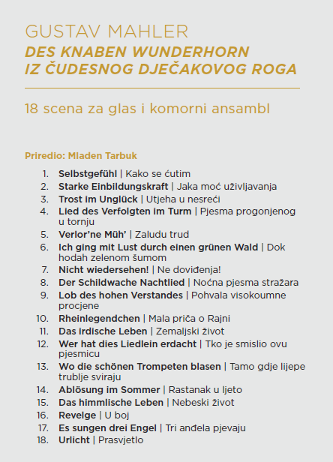
Slika 1. Redoslijed scena originalnog naziva sa prijevodom

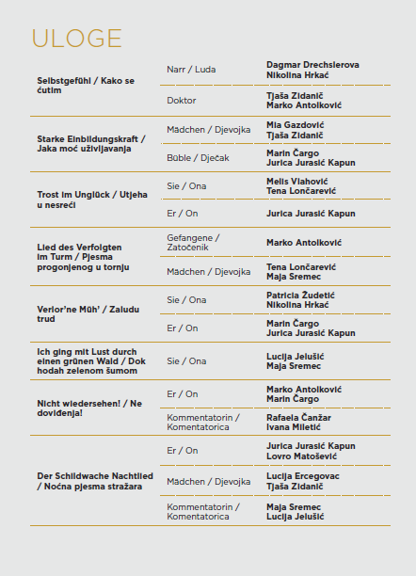
Slika 2. Popis uloga i izvođača

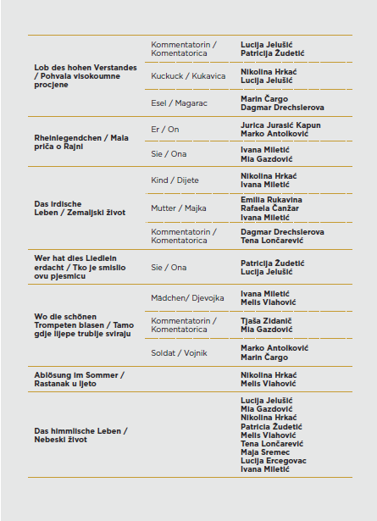 Slika 3. Popis uloga i izvođača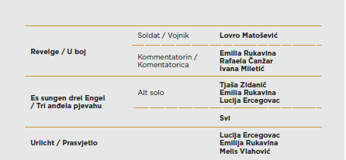
Slika 4. Popis uloga i izvođača
U prvoj fazi pripreme projekta su svi pjevači, pod mentorstvom prof. Dunje Vejzović, tehnički savladavali pjesme, uključujući i interpretaciju za zadane scene. U isto vrijeme je prof. Pavle Zajcev, pod mentorstvom prof. Mladena Tarbuka, uvježbavao jedanaest instrumentalista, koji su činili komorni ansambl.
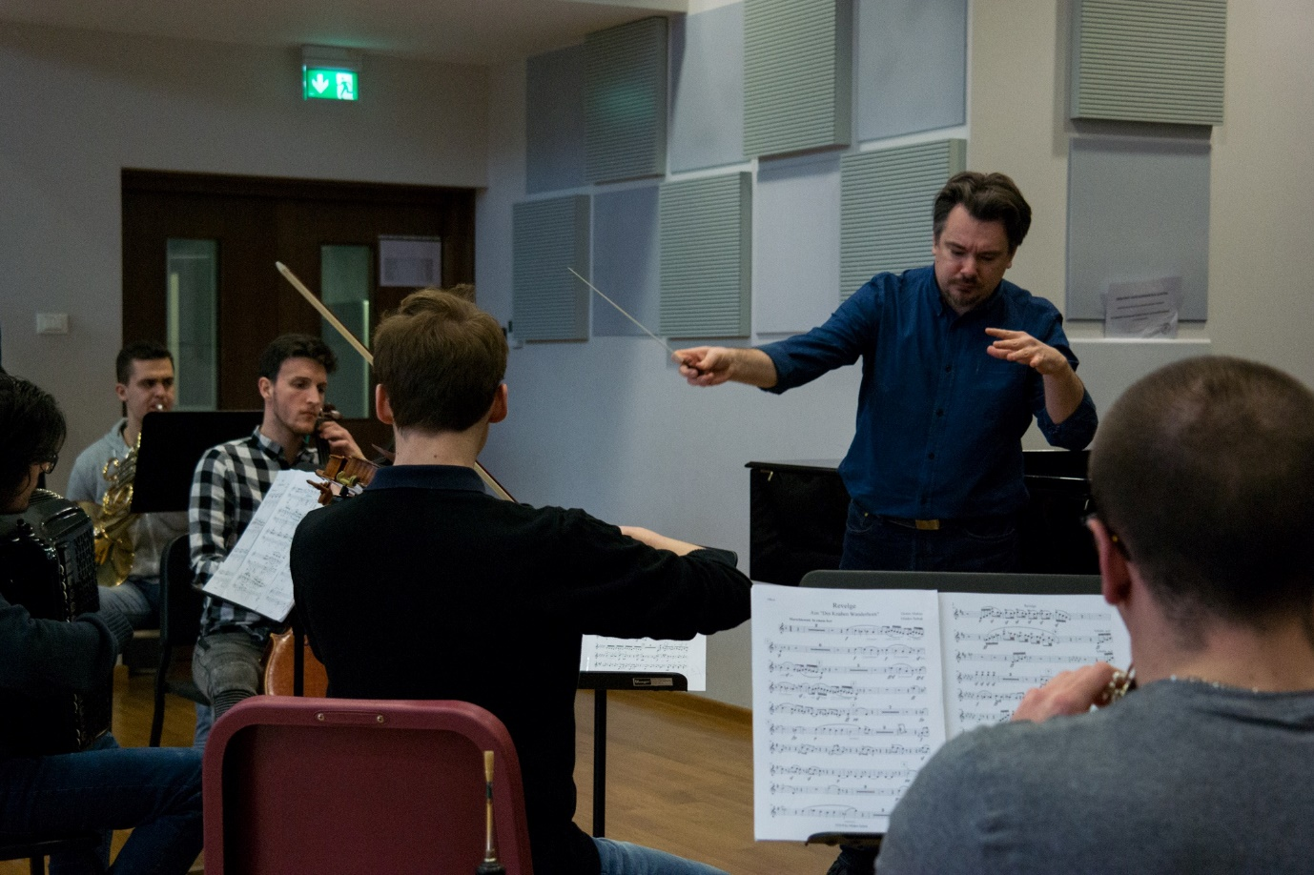
Slika 5. Prof. Pavle Zajcev na probi sa komornim ansamblom
U drugoj fazi su pjevači sa prof. Mathiasom Behrendsom radili na režijskom dijelu predstave, te povezivali sve scene u jednu cjelinu.
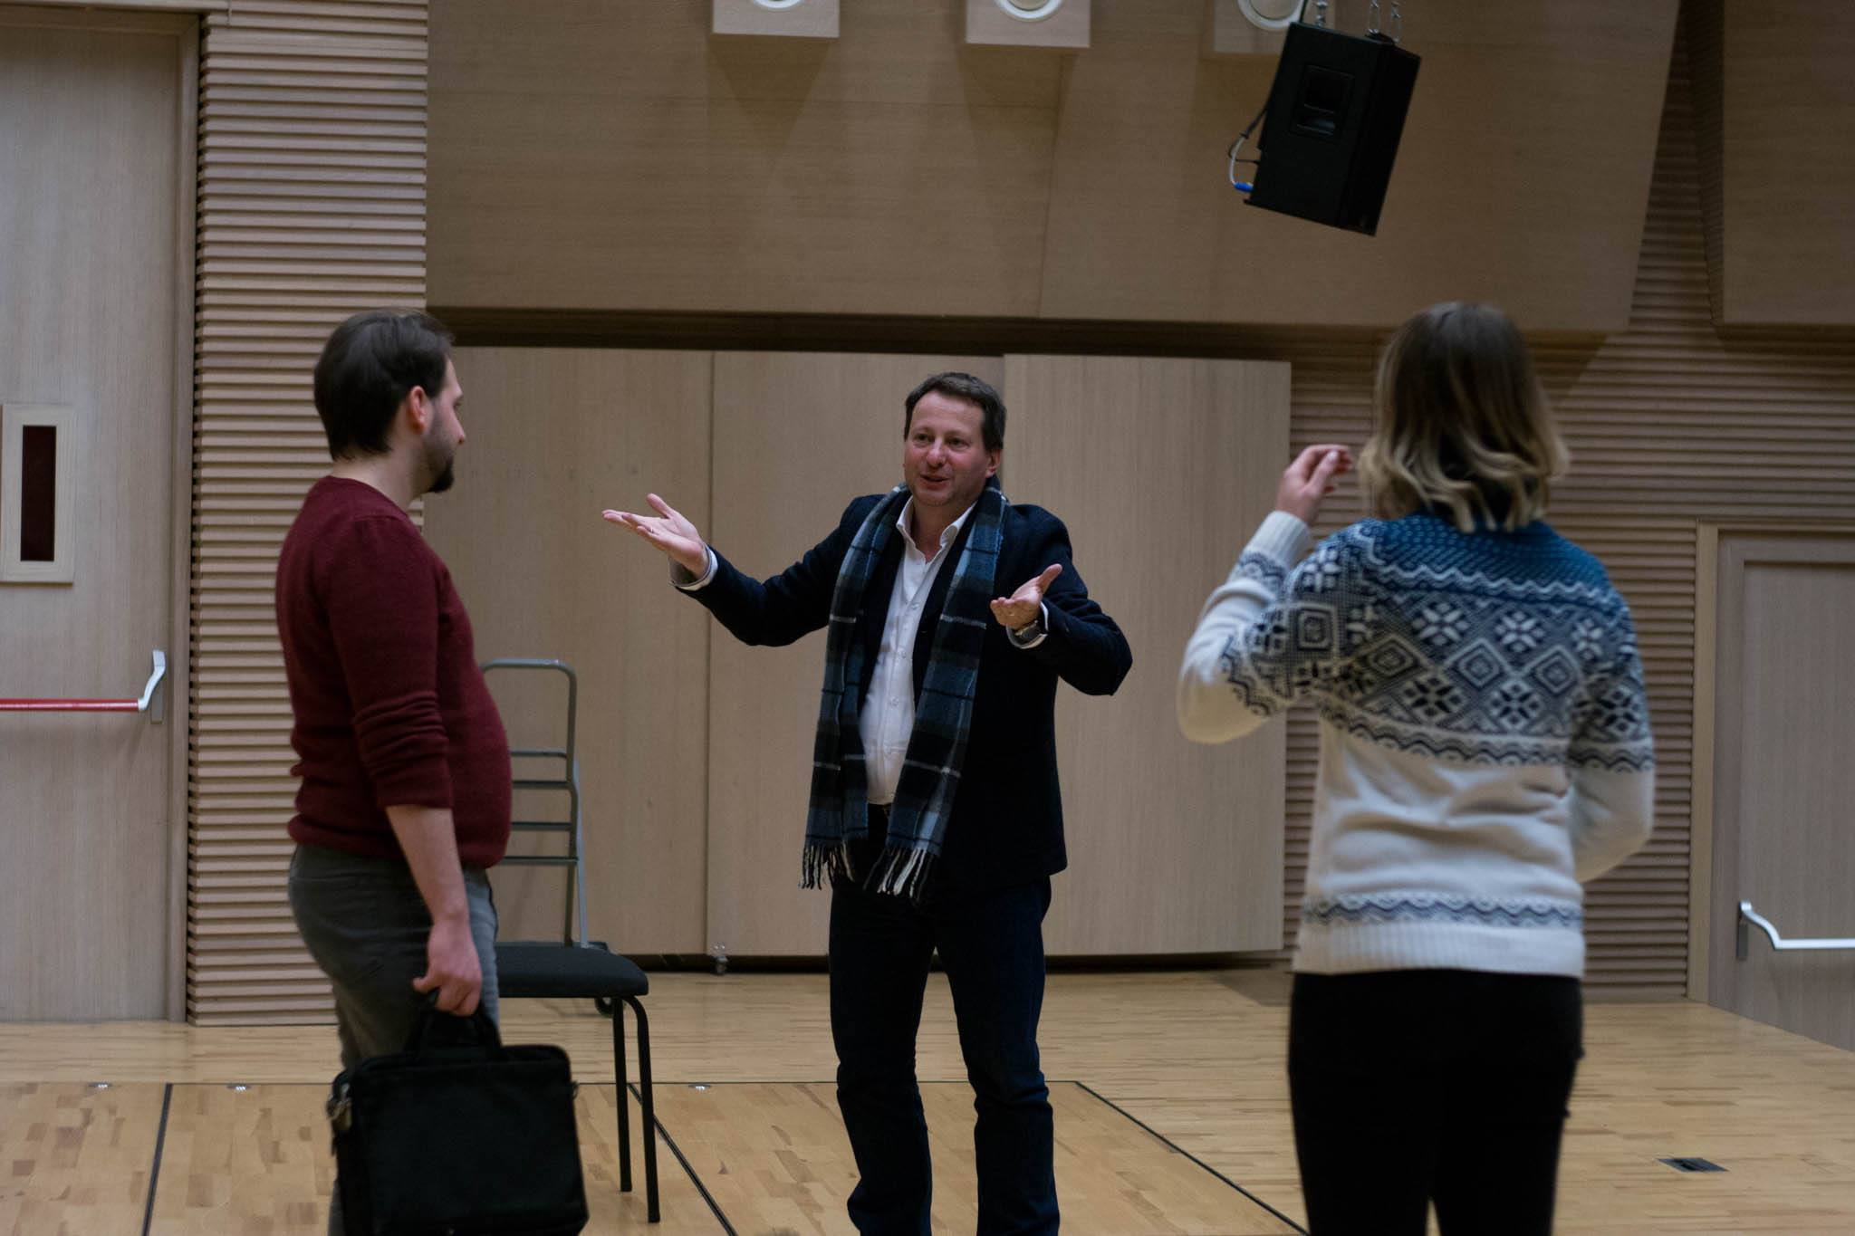
Slika 6. Prof. Mathias Behrends na režijskoj probi sa pjevačima
U trećoj fazi pjevači su na orkestralno-režijskim probama izvodili scene u pratnji komornog orkestra.
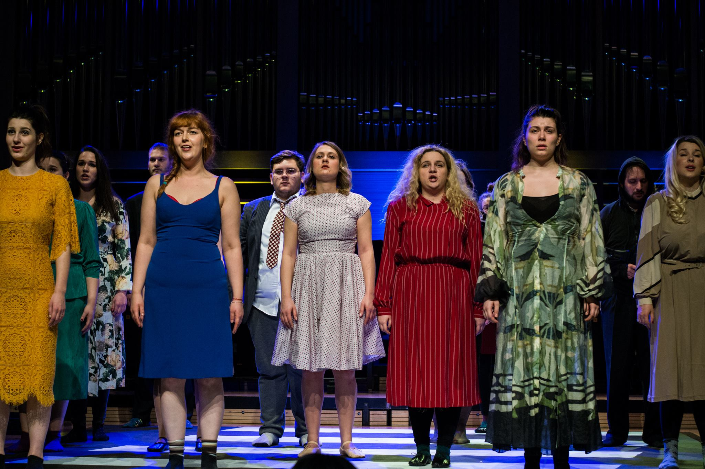
Slika 7. Pjevači na orkestralno-režijskoj probi
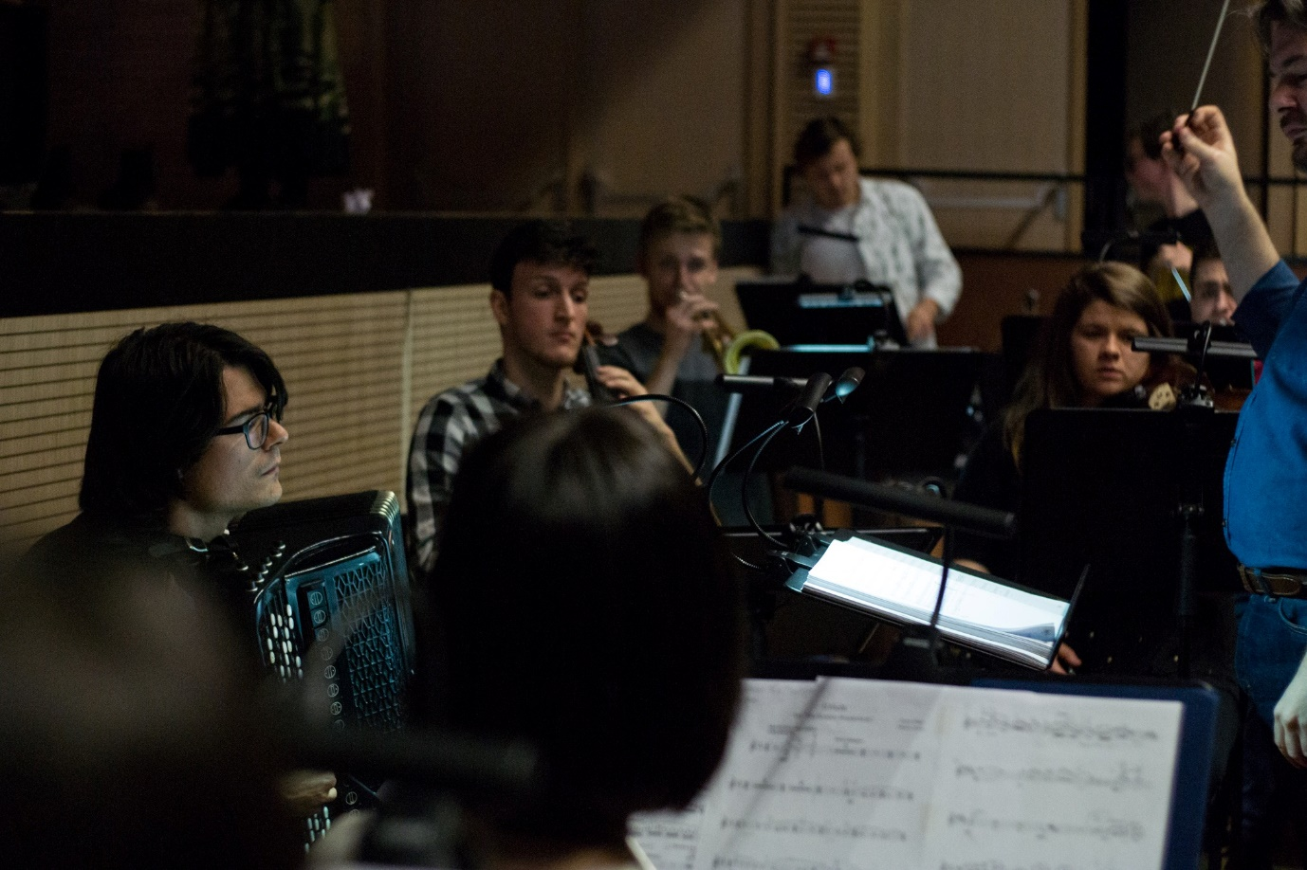
Slika 8. Orkestar na orkestralno-režijskoj probi pod vodstvom prof. Pavle Zajceva
U posljednjoj fazi pripreme projekta, svi sudionici su izveli operno djelo na sceni.
Predstava je imala šest izvedbi.
4. REZULTATI RADA

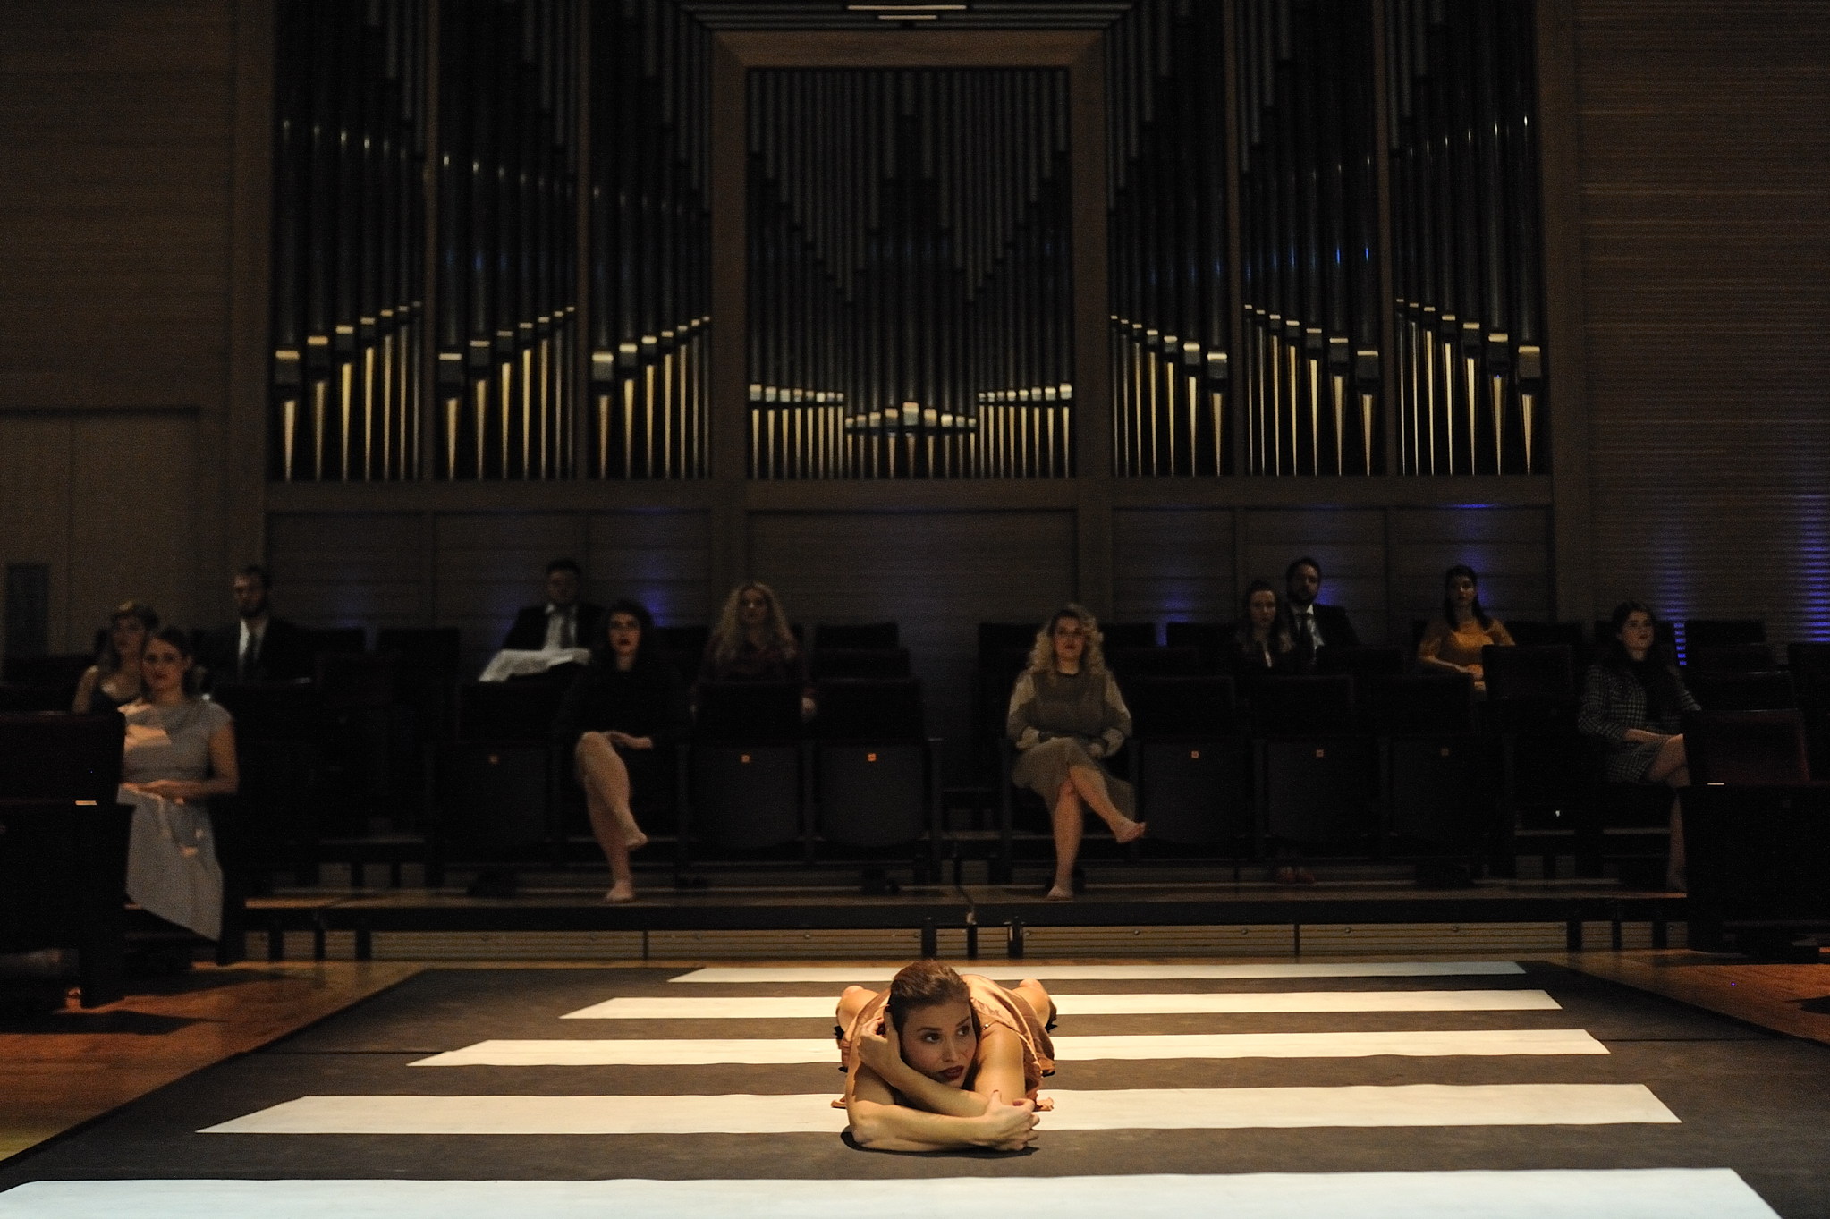 Slika 9. Izvođači na sceni tijekom jedne od izvedbi. 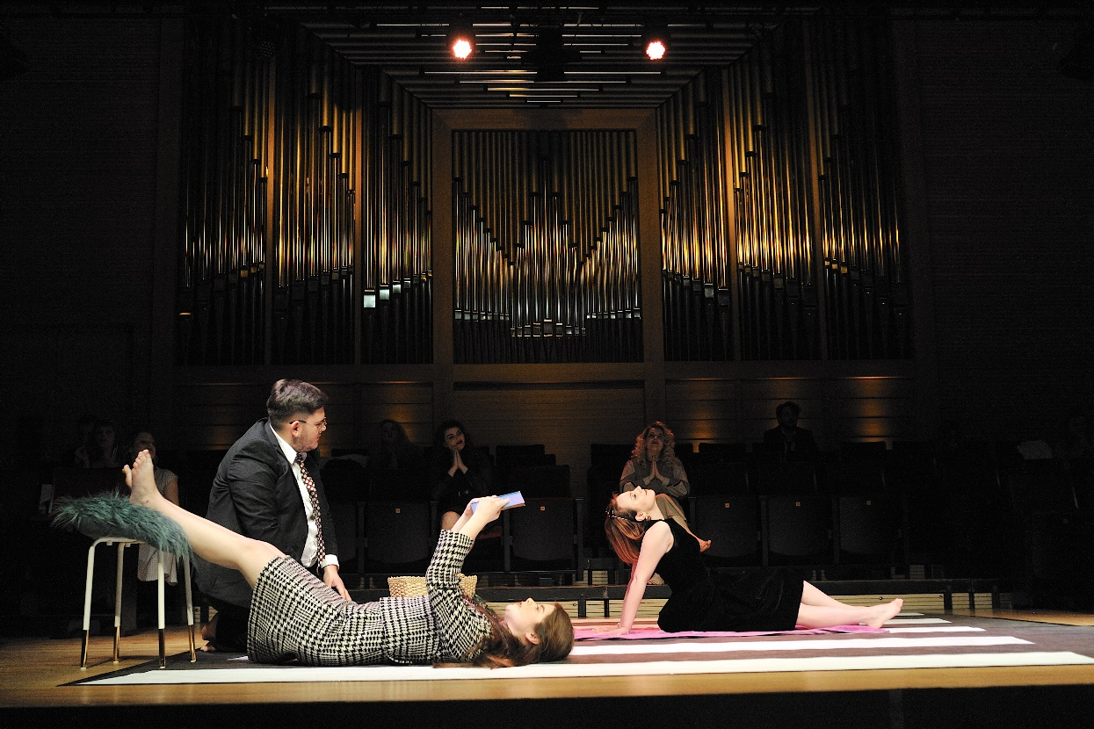
Slika 10. Izvođači na sceni tijekom jedne od izvedbi

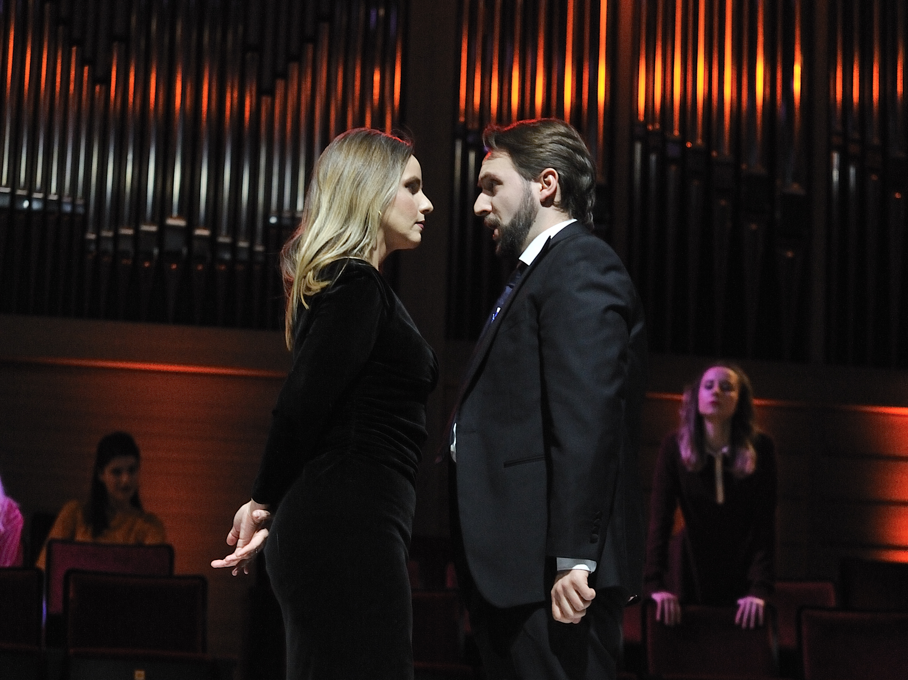
Slika 11. Izvođači na sceni tijekom jedne od izvedbi
5. POPIS (AUDIOVIZUALNIH) PRILOGA
1. Snimka izvedbe dostupna je na linku:
https://www.dropbox.com/s/ygin3kiuvlra3oo/GUSTAV%20MAHLER%20IZ%20CUDESNOG%20DJECAKOVOG%20ROGA%20MUZICKA%20AKADEMIJA%2015.2.2018.MOV?dl=0
2. Fotografije izvedbi dostupne su na Facebook stranici projekta:
https://www.facebook.com/Gustav-Mahler-Iz-%C4%8Dudesnog-dje%C4%8Dakovog-roga-2452124624813978/
3. Fotografije izvedbi dostupne su na stranici Vesne Živčić:
https://www.flickr.com/photos/viz/sets/72157706646435605/page1?fbclid=IwAR144uOFhfgxckszrQqFjTPVKQFfQYb_m5SB9ykfIehQ6aXq7-yTM0_4JL4
4. Mediji:
https://www.tportal.hr/kultura/clanak/iz-cudesnog-djecakovog-roga-jedinstveni-operni-dozivljaj-gustava-mahlera-20190206
https://magazin.hrt.hr/486273/premijera-projekta-gustav-mahler-iz-cudesnog-djecakovog-roga
https://www.nacional.hr/premijera-projekta-gustav-mahler-iz-cudesnog-djecakovog-roga/
http://mojzagreb.info/zagreb/hrvatska/iz-cudesnog-djecakovog-roga

6. SAŽETAK
Gustav Mahler - Iz čudesnog dječakovog roga je operna predstava od 18 scena za glas i komorni ansambl. U središtu priče su dva lika - Ona i On, koji se nalaze u različitim svakodnevnim životnim situacijama, te pokušavaju odgovoriti na pitanje kako pronaći put kroz život. Pokušali smo kroz 18 scena pokazati kako se običan čovjek suočava sa svakodnevnim životnim izazovima i situacijama, emocije kao što su sreća, tuga, zaljubljenost, razočaranost, strah. Nalazeći se na raskrižju problema, pa tako i života, čovjek uvijek ima siguran izlaz – vjeru i Boga. U posljednjoj pjesmi Urlicht svi pjevači stoje na pozornici i ''hodaju'' prema Bogu, jer su od njega nastali i njemu se vraćaju, a život i sve ono ružno u njemu je samo prijelaz dok se opet ne nađemo sa svojim Stvoriteljem.
Predstava nam pokazuje da je nada uvijek prisutna, da iz teških životnih situacija uvijek postoji izlaz i rješenje.
7. SUMMARY

Gustav Mahler - The Boy’s Miraculous Horn is a 18-scene opera piece for the voice and chamber ensemble. In the center of the story are two figures - She and Him, who are in different everyday life situations, and are trying to answer the question of how to find a way through life. We have tried through 18 scenes to show that the ordinary man faces everyday life challenges and situations, emotions such as happiness, sadness, love, disappointment, fear. By staying at the intersection of the problem, so also of life, man always has a safe exit – faith and God. In the last scene, Urlicht, all the singers stand on the stage and "walk" towards God, because they come from him and return to him. Life and all bad situations are only a transition until we find ourselves again with our Creator.
The play shows us that hope is always present, that there is always a way out and a solution of a difficult life situations.

